FASES REQUERIMIENTO DE SOFTWARE

1. DESCRIPCION GENERAL DEL REQUERIMIENTO 2
2. FASE DE FORMALIZACIÓN 3
3. ANALISIS DE REQUISITOS Y REQUERIMIENTOS 4
5. LEVANTAMIENTO DEL REQUERIMIENTO DETALLADO 8
6. DISEÑO DE LA ARQUITECTURA DE SOLUCION 10

DESCRIPCION GENERAL DEL REQUERIMIENTO

PROYECTO | Automatización de documentos legales
Nombre Requerimiento: | Generar en formato Word documentos que serán cobrados gracias a una plataforma en liena
Fecha Solicitud: | 21/02/2022
Responsable(s) Solicitud: | Bufete de abogados
Dependencia(s) Solicitante: | La yo mismo
Responsable Funcional designado por el equipo de desarrollo de software: | Ing. Luis Guillermo Trejo Mota

FASE DE FORMALIZACIÓN

Descripción de la Solicitud
Usuario Solicitante
El usuario solicita un sistema en línea en donde se puedan hacer requerimientos en línea bajo un sistema de pago y el usuario administrador pueda ver la gestión de la documentación, ingresos entre otros
Líder Funcional
El líder funcional del equipo de desarrollo de software debe diligenciar este campo dando una definición detallada, clara y concisa de lo que entendió de la solicitud evitando ambigüedades y utilizando lenguaje natural y herramientas que crea pertinentes, tales como gráficos, diagramas, tablas, catálogos.

FIRMAS DE ACEPTACIÓN:

________________________________ _______________________________
Nombre Responsable Solicitud Nombre Líder OTI
Dependencia Solicitante Oficina Tecnologías de la Información

ANALISIS DE REQUISITOS Y REQUERIMIENTOS

Fecha Inicio | DD/MM//AAAA |  | Fecha Final | DD/MM//AAAA
Modelamiento de Negocio
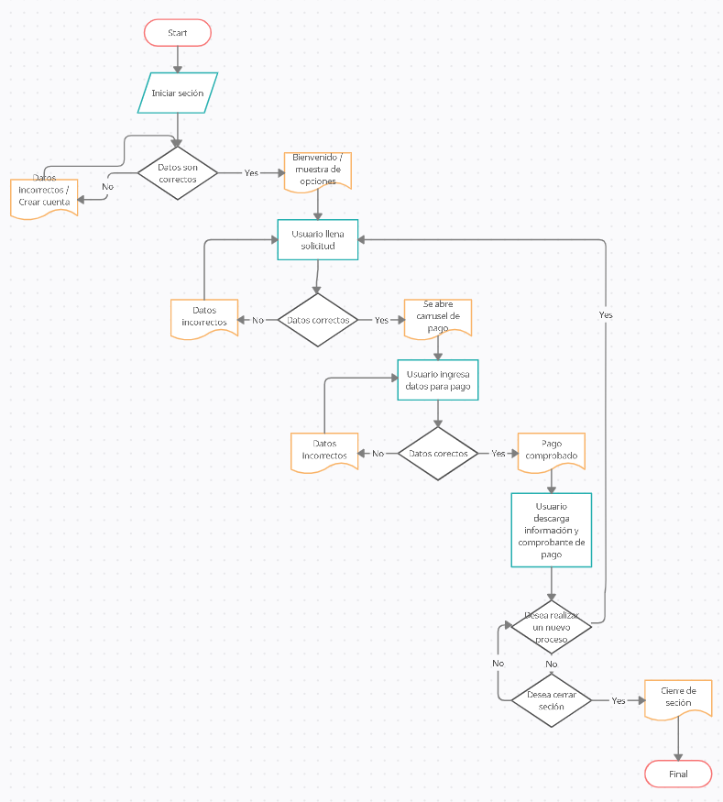
Términos de Referencia
Alcance de la solución | Automatización de las demandas con carrusel de pagos y consulta en el estatus de la misma para los usuarios y un sistema de administración para los administradores
Requerimientos Funcionales y criterios de aceptación. | Generación de demandas automatizada con los datos ingresados en el sistema por el usuario,
Requerimientos no Funcionales y de calidad | Se adicionarán únicamente los formatos determinados, cualquier otro formato no se llenará de forma automática, solo se aceptarán pagos conforme a las aplicaciones que se concuerden, no se generara algo fuera de la página de Abogabot
Interesados en la solución
  Nombre/Rol/Perfil | Descripción
  Abogados que buscan agilizar las demandas | Generación de ingresos pasivos en base a la automatización de la pagina
Precondiciones | Lista de documentos con sus espacios delimitados y con la especificación de los datos que se requerirán. Formas de pago. Imágenes. Textos. Estructura.
Requisitos Técnicos | Tipo de Desarrollo | Web Escritorio Móvil Servicio Web  Servicio Windows Otro: __________________
Requisitos Técnicos | Base de Datos | Oracle  SQL Server  MySQL  MongoDB  Otro: __________________ |  |  | Versión  _______  _______  _______  _______  _______  _______
Requisitos Técnicos | Lenguaje | C#  VB  PHP  Java  JavaScript  Otro: ___________________ |  |  | Versión  _______  _______  _______  _______  _______  _______  _______
Viabilidad Técnica | Luego de adelantado el análisis de los requisitos y requerimientos es viable proponer una solución técnica para esta solicitud: SI (X) NO ( )

FIRMAS DE ACEPTACIÓN:
Nombre | Dependencia | Teléfono | Firma
- FASE DE PLANEACIÓN Y GERENCIA DEL PROYECTO

Responsable |  |  |  |  | Fecha
Plan estratégico de fases del proyecto
N° | Nombre Etapa | Actividad |  | Rol Responsable |  | Fecha Inicio | Fecha Fin | Comentarios
1 | Planteamiento y estructura | Distribución y esqueleto de la pagina |  | Diseñador UI y UX |  | 1 día
2 | Generación de multimedia | Generar banner´s imágenes carruseles etc. |  | Diseñador grafico |  | 1 día
3 | Generación de esqueleto | Programación HTMAL CSS y JAVA |  | Programador |  | 1 día
4 | Vinculación Pagos | Gestión de la parte de los pagos |  | Administrador |  | Banco

NOTA: Las fechas de planeación establecidas en este documento son aproximadas y estarán sujetas a modificaciones que surjan por control de cambios u otros factores.

FIRMAS DE ACEPTACIÓN:
Nombre | Dependencia | Teléfono | Firma

LEVANTAMIENTO DEL REQUERIMIENTO DETALLADO

Las historias de usuario deben ser independientes y debidamente identificadas; deben corresponder a una única funcionalidad y deben ser cortas y concisas
HISTORIAS DE USUARIO
Nº. |  | 0001
Titulo |  | Generación de Abogabot
Fecha |  | 22/02/2022
Estimación |  | 16
Característica/Funcionalidad
Generación de un sistema automatizado que genere documentos legales para su posterior ejecución

Razón/Resultado
Con la finalidad de poder brindarle a los clientes velocidad en sus trámites y holgar el tiempo de los abogados y estos se puedan enfocar en el siguiente paso
Criterios de Aceptación
Nº | Titulo |  | Contexto |  |  | Evento
1... | Generación de las demandas |  | En caso de cometer algún error al momento de ingresar los datos el sistema mandará un error y pedirá su corrección |  |  | Esto puede ocurrir en el ingreso de datos y se reflejara al momento de enviarlo
2 | El sistema generara de manera automática el llenado del documento |  | En caso de que se presente una anomalía en el sistema arrojara un anuncio en donde se le indicara al usuario que se esta preparando y se le notificara a la brevedad |  |  | Ya que todo el proceso este en marcha se le permitirá al usuario determinar el siguiente paso y si desea continuar con los servicios del bufete
Firmas de aceptación
Nombre |  |  |  | Dependencia | Teléfono |  | Firma

DISEÑO DE LA ARQUITECTURA DE SOLUCION

Fecha | 22/02/2022
Vista Lógica
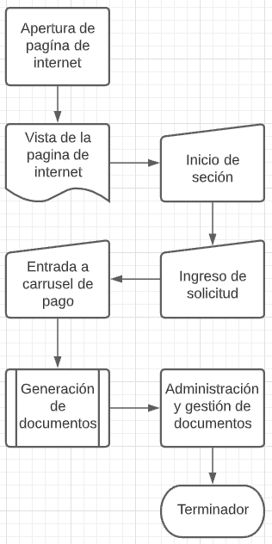

Vista de Implementación
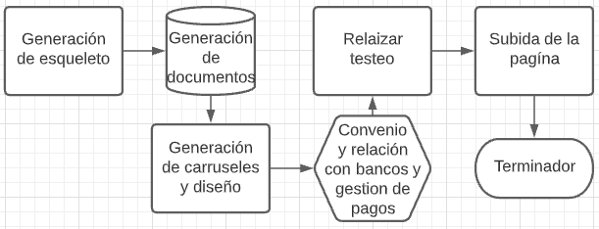

Vista de Proceso
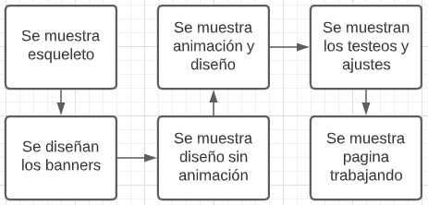

Prototipos de interfaces de usuario
https://github.com/luisGuillermoTrejoMota/LaunchXFront/blob/main/Mision%201/1.-Muckup.pptx

Si utiliza convenciones para diagramas Ad hoc, por favor describirlas aquí
Firmas de aceptación
Nombre |  | Dependencia | Teléfono |  | Firma

Nota: En caso de considerar limitado el uso de UML, es posible utilizar diagramas Ad Hoc.

